調查報告

案 由：交通部臺灣鐵路管理局（下稱臺鐵局）於49年間，收購松山油漆廠股份有限公司所有坐落臺北市信義區雅祥段四小段277地號及同區逸仙段二小段49地號（重測前分別為臺北市松山區興雅段630及640地號）土地(面積4,728平方公尺)，購地當時臺鐵局雖曾委託土地代書辦理產權移轉登記手續，惟因未繳納土地增值稅等因素，導致當時未能完成土地所有權移轉登記，案經本院於90、100年調查及糾正臺鐵局，並函請交通部督飭該局檢討改進未辦理土地所有權移轉登記之違失，惟迄仍未獲妥適處理。究臺鐵局有無積極處理本案土地產權移轉登記事宜？相關機關或人員有無怠惰失職，致施政缺乏效率、效能？實有調查之必要案。

調查意見：
據悉，交通部臺灣鐵路管理局（下稱臺鐵局）於民國（下同）49年間，收購松山油漆廠股份有限公司（下稱松漆公司）所有坐落臺北市信義區雅祥段四小段277地號及同區逸仙段二小段49地號（重測前分別為臺北市松山區興雅段630及640地號）土地，土地面積4,728平方公尺，購地當時臺鐵局雖曾委託土地代書辦理產權移轉登記手續，惟因未繳納土地增值稅等因素，導致當時未能完成土地所有權移轉登記，案經本院於90、100年調查及糾正臺鐵局，並函請交通部督飭該局檢討改進未辦理土地所有權移轉登記之違失，惟迄仍未獲妥適處理。究臺鐵局有無積極處理本案土地產權移轉登記事宜？相關機關或人員有無怠惰失職，致施政缺乏效率、效能？實有調查之必要。
案經本院向臺鐵局、不當黨產處理委員會（下稱黨產會）、經濟部、臺北市政府、臺北市政府地政局、臺北市稅捐稽徵處、財政部國有財產署、國家發展委員會檔案管理局及臺灣臺北地方法院（下稱臺北地院）等機關函詢及調閱卷證資料；另於112年3月2日邀集臺鐵局與黨產會派員進行簡報及說明相關疑點，並會同本院履勘現場；嗣於112年9月18日詢問行政院（由羅秉成政務委員率員）、交通部暨所屬臺鐵局（由胡湘麟政務次長率朱來順副局長等人）、財政部國有財產署（由李政宗副署長率員）及黨產會（由林峯正主任委員率員）等相關單位人員，茲已調查竣事，臚列調查意見於下：

臺鐵局於48年間向原松漆公司（業於53年間撤銷公司登記）價購坐落臺北市信義區逸仙段二小段49地號（4,612㎡）及雅祥段四小段277地號（116㎡）土地（112年度公告土地現值總值共計25億749萬3,632元），並於49年6月30日補行簽立「杜賣證書」（即買賣契約，載明：「價款即日領收足訖」），卻放任該公司遲未善盡會同辦理土地所有權移轉登記及繳納土地增值稅等義務，致所有權移轉登記請求權時效消滅；復經本院於90年間及100年間二度調查及糾正後，該局仍未有積極有效之處置作為，以致於上開坐落臺北市精華區之龐大土地資產，因逾一甲子未能移轉登記為國有而無法有效利用，嚴重損及國家公產權益，核有違失：

查本案坐落臺北市信義區基隆路市立松山高中附近之逸仙段二小段49地號（4,612㎡，屬都市計畫住宅區之「住三」、「住三之二」，重測前為松山區興雅段640地號）及松山區雅祥段四小段277地號土地（116㎡，屬都市計畫商業區之「商二」，重測前為興雅段630地號。以上2筆土地之112年度公告土地現值總值為25億749萬3,632元，下稱本案土地），原係臺灣省政府於40年4月21日以「接收」名義移轉登記自「日本ペイント株式会社」（日本油漆株式會社）在臺期間名下土地，並登記土地管理機關為「臺灣工礦股份有限公司化工分公司松山油漆廠」），再於43年3月30日以「轉帳」名義移轉登記為「臺灣工礦股份有限公司」所有。據悉，本案土地及其地上建物與所屬松山油漆廠整廠，嗣因配合政府實施耕者有其田政策，經依經濟部44年1月16日發布之「實施耕者有其田案臺灣農林工礦公司移轉民營實施分售辦法」辦理標售後，本案土地及其地上建物乃於49年5月26日以「分售」名義移轉登記為「松山油漆廠股份有限公司」(簡稱松漆公司)所有（圖1及圖2參照）。

由於松漆公司於49年5月26日登記取得本案逸仙段二小段49地號及雅祥段四小段277地號土地等「松山油漆廠」房地所有權之前，已先於48年間將該等不動產出售予臺鐵局，並經松漆公司以松山油漆廠48年12月10日(48)松漆總字第168號函向臺鐵局表示：「貴局所有售價及合約（指松漆公司讓售案）均已經雙方議定，關于人員方面前經洽定由本廠移交技術職員6人技術工人9人，並已經貴局分別約談，茲工廠已定期交接，相應開附上開移交人員名冊二份函請查照派任新職為荷。(署名：董事長詹○○)」；且臺鐵局臺北機廠亦以48年12月24日北廠人3091號函向臺鐵局機務處表示：「本廠奉令接管松山油漆廠業務，經於本月21日辦妥接收手續並報請核備在案。」臺鐵局與松漆公司亦另再於49年6月30日補行簽立「杜賣證書」（買賣契約），載明由臺鐵局價購取得松漆公司所有之本案2筆土地(重測前為松山區興雅段630及640地號）及其地上廠房、設備等，依該杜賣證書所載買賣價款為新臺幣（下同）102萬5,989元3角1分，並敘明「（賣主即松漆公司）愿以前開價款賣與台端（即買主臺鐵局）其價款即日領收足訖並將該不動產於現場指明界址移交台端永為所有此業一賣千休日後永遠不得翻悔嗣後使用收益乃屬台端之自由又保此不動產全無與他人設定權利或來歷不明及產權糾紛等情事如有是事願由本人（即賣主）負責理直不干台端之事」，足見臺鐵局確有購買本案信義區逸仙段二小段49地號及同區雅祥段277地號土地等房地、交付價款及於48年間接管本案土地及其所屬松山油漆廠廠房地及設備之實。嗣臺鐵局因本案土地地上建物老舊不勘使用，另再於54、55、59年間，於上開土地興（改）建廠房、辦公室、倉庫等現況建物，陸續供作「臺北機廠造漆工場」、「車輛座椅縫紉場」等實質管理使用迄今(圖3參照)。

然查臺鐵局於48年間購入本案逸仙段二小段49地號及雅祥段四小段277地號土地等房地並實際接管後，卻放任松漆公司遲未善盡會同辦理土地所有權移轉登記及繳納土地增值稅等義務；嗣對上開可歸責於松漆公司而有請求權時效無法起算之事由，竟亦未積極主張據以確保國產權益；另因松漆公司於53年9月5日已遭撤銷公司登記且未完清算程序，迄今已近一甲子，致多數股東行方不明而難以尋覓，亦徒增本案土地補辦所有權移轉登記之困難。茲將本案土地迄未完成產權移轉登記之原因敘明如下：

出賣人松漆公司未善盡出具相關文件辦理土地移轉登記之義務：本案土地於松漆公司讓售臺鐵局後，臺鐵局曾於49年間委託代書(地政士)代辦地政登記移轉事宜，惟經地政機關審查後予以退件，據該案「臺北市地政事務所土地登記補辦案件存根」所載，當時因董監事會是否有權處分公司財產之疑義未獲釐清、欠缺代表人資格證明、欠缺公司章程，以及土地增值稅未繳等原因，致遭退件。

出賣人松漆公司未善盡繳納土地增值稅之義務：據臺北市政府地政局112年3月28日函復本院表示，本案逸仙段二小段49地號及雅祥段四小段277地號（重測前分別為松山區興雅段640、630地號），係於45年辦理規定地價；又據臺北市稅捐稽徵處112年3月21日函復本院表示，依43年8月26日公布施行之「實施都市平均地權條例」第21條規定：「為實施漲價歸公，都市土地所有權人自行申報地價後，土地之自然漲價，以徵收土地增值稅，逐漸收歸公有。」同條例第25條第1項規定：「都市土地所有權移轉權利人及義務人，應於移轉事實發生之日起30日內，共同申請土地權利變更登記，並同時申報土地現值，無義務人時由權利人申報之。」是以本案2筆土地應自該土地辧理規定地價後開徵土地增值稅。然據前揭「臺北市地政事務所土地登記補辦案件存根」所載，出賣人松漆公司並未繳納土地增值稅。

本案土地等松山油漆廠房地資產在原所有權人「臺灣工礦股份有限公司」標售後，松漆公司係延至於49年5月26日始登記取得，然臺鐵局即貿然先於48年間向松漆公司購入上開房地資產並支付價款，卻未能設定相關確保松漆公司能賡續將產權移轉登記為國有之機制。

松漆公司於53年9月5日經撤銷公司登記後，臺鐵局並未積極就該公司之清算提出相關主張，據以確保該局對於本案土地之權益，嗣經數十年之漠視，以致多數股東已行方不明，徒增本案土地移轉登記之困難。

臺鐵局於48年間購入本案土地並於49年6月30日經買賣雙方簽訂「杜賣證書」後，對於松漆公司未盡繳納土地增值稅等土地登記義務人應盡義務(如前述)，不啻消極因應，更於事後研議土地移轉登記請求權時效時，未能就上開可歸責於松漆公司致請求權時效無法起算之事由積極主張因應，明顯棄守國產權益。

另查本院交通及採購委員會前於90年2月20日召開 之第3屆第25次會議已決議糾正臺鐵局略以：「交通部臺灣鐵路管理局年年虧損，截至90年度止，累計虧損已高達983.13億元；然該局長期以來……土地、房舍管理不當，長期遭占建、占住，甚有購地未辦理所有權移轉之情形……等諸多問題沉痾，卻未能積極謀求改善，顯有違失案。」復於該會 100年8月9日第4屆第39次會議審議通過之：「交通部臺灣鐵路管理局98年度營運純損115.1億餘元，損失較預算數增加8.96％、較97年決算數增加0.76％；其業務持續衰退，經營效能欠佳，迄今乏具體改善成效等情乙案」之調查報告，再次指出「臺鐵局有閒置土地未善加利用，且迭發生土地及宿舍被占用，及徵收或購置土地逾15年產權尚未完成移轉登記之情事，管理不善 ，核有怠失」，然臺鐵局迄今仍未有積極有效之處置作為，以致於逾一甲子未能移轉登記為國有之上開臺北市精華區龐大土地資產無法有效利用（圖4參照），嚴重損及國家公產權益。

綜上，臺鐵局於48年間向原松漆公司（業於53年間撤銷公司登記）價購坐落臺北市信義區逸仙段二小段49地號（4,612㎡）及雅祥段四小段277地號（116㎡）土地（112年度公告土地現值總值共計25億749萬3,632元），並於49年6月30日補行簽立「杜賣證書」（即買賣契約，載明：「價款即日領收足訖」），卻放任該公司遲未善盡會同辦理土地所有權移轉登記及繳納土地增值稅等義務，致所有權移轉登記請求權時效消滅；復經本院於90年間及100年間二度調查及糾正後，該局仍未有積極有效之處置作為，以致於上開坐落臺北市精華區之龐大土地資產，因逾一甲子未能移轉登記為國有而無法有效利用，嚴重損及國家公產權益，核有違失。

圖1 原松漆公司土地(嗣改作臺鐵臺北機廠造漆工場)地籍圖

資料來源：內政部國土測繪中心國土測繪圖資服務雲

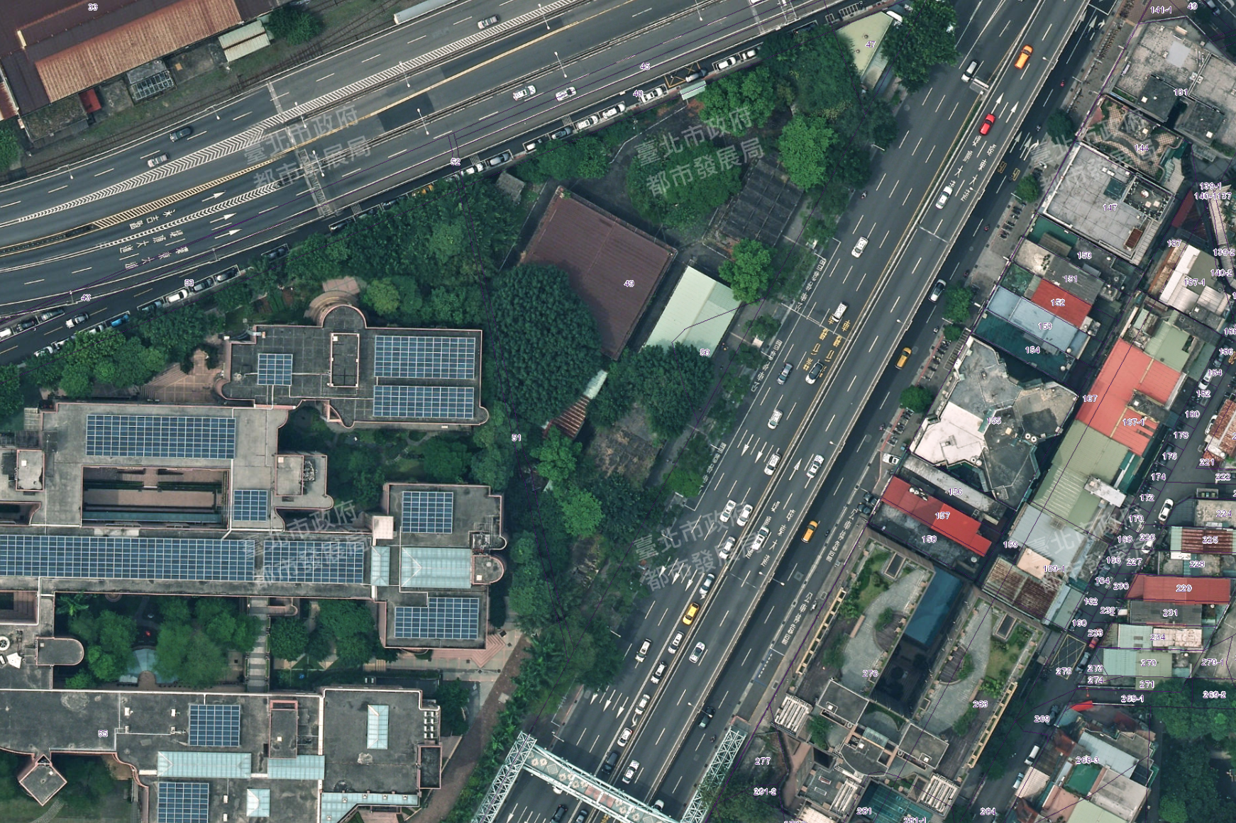

圖2 原松漆公司土地(嗣改作臺鐵臺北機廠造漆工場)航測影像圖(110年版)

資料來源：臺北市歷史圖資展示系統
圖3 原臺鐵臺北機廠造漆工場廠區現況構造物測繪圖
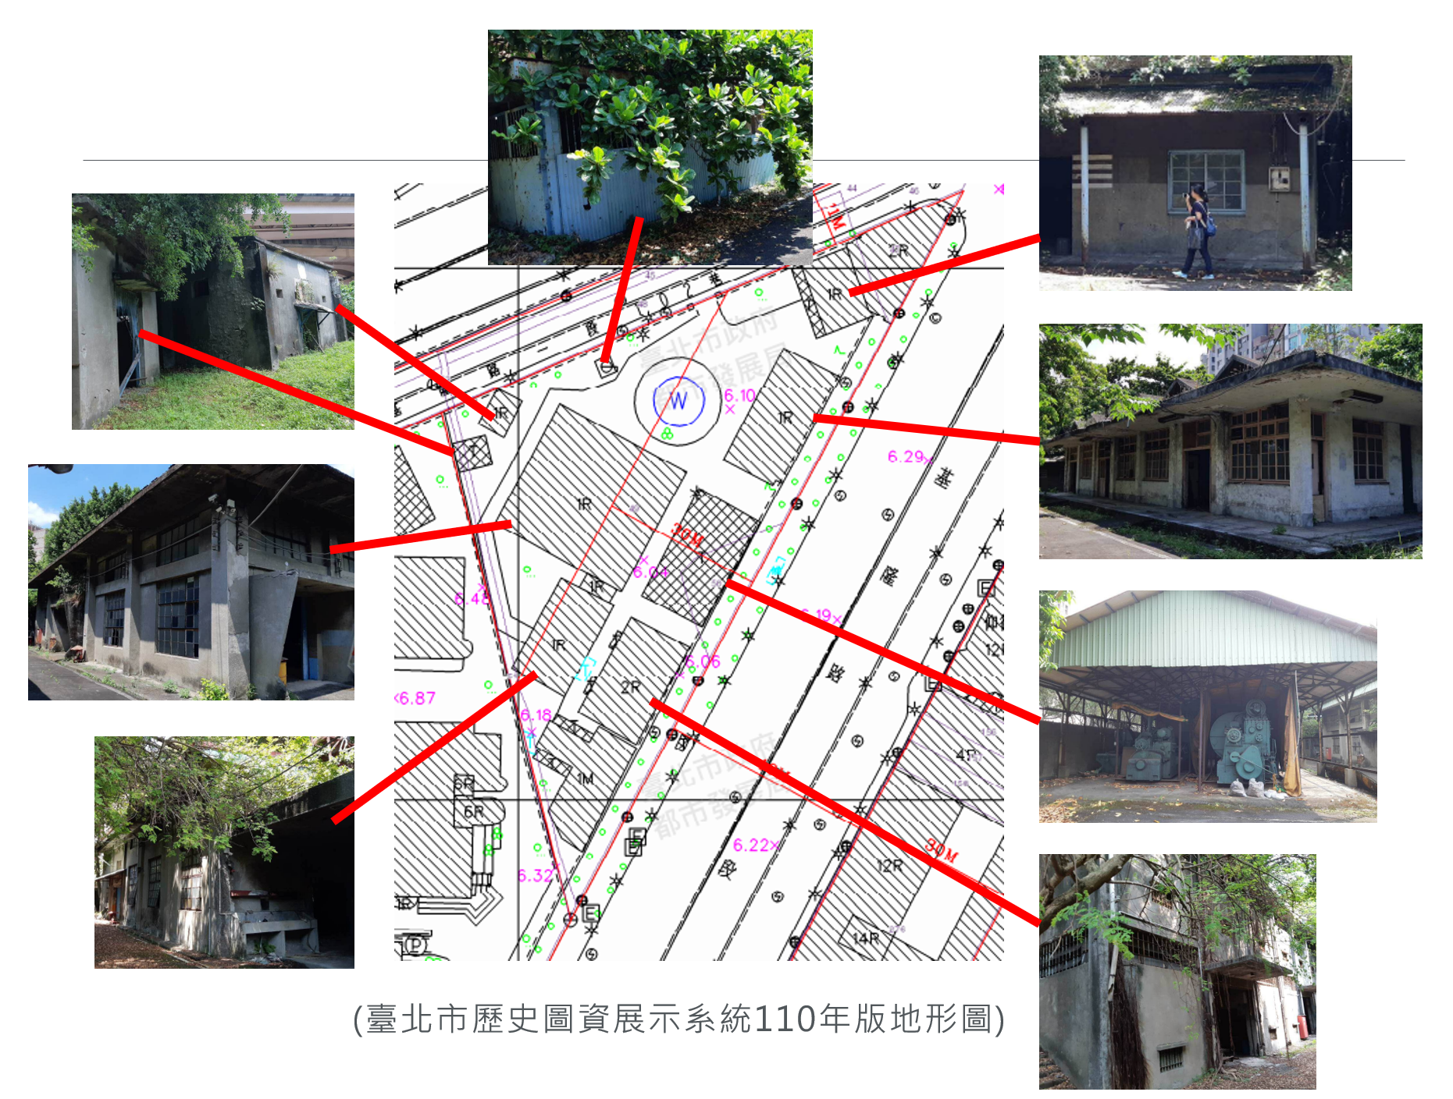

圖4 原臺鐵臺北機廠造漆工場現況構造物照片(呈廢棄狀態)

資料來源：臺鐵局112年3月2日提供

松漆公司於53年9月5日經撤銷公司登記但迄未完成清算程序，因其股權所涉無人承認繼承之賸餘財產而依民法第1185條規定應歸屬國庫部分，乃係國有財產法第2條第1項及第3條第1項所定，依據法律規定取得之應屬國有財產（財產權）之範疇，自屬依該法第9條所設，負有綜理國有財產事務之財政部國有財產署所執掌業務範圍；又該公司於48年間出售(已領收價款)、移交予臺鐵局實質管理使用迄今，卻遲未配合辦理土地所有權移轉登記之坐落臺北市信義區逸仙段二小段49地號及雅祥段四小段277地號土地，臺鐵局亦負有賡續完成所有權移轉登記之職責。從而針對相關人於松漆公司撤銷公司登記近一甲子後，始於110年間提起確認其與被告松漆公司14名股東間就松漆公司股東借名登記關係存在之訴訟，因迄未獲多數股東或其繼承人承認；且據臺鐵局於111年10月25日函復本院指出，該訴訟原告亦曾於102年向該局表示松漆公司之股東為私人(意即並未正式承認、主張原告為實質股東)，則所謂借名登記之主張，當非毫無可疑之處，是以國有財產署及臺鐵局自應本諸權責協調釐清法律關係，積極採行必要之訴訟等相關手段，並於上開土地產權順利移轉登記為國有之前，善盡地上建物管理維護之責，以確保國家公產權益：

按民法第1185條規定，遺產於清償債權並交付遺贈物後有賸餘者，於民法第1178條所定之公示催告期限屆滿而無繼承人承認繼承時，歸屬國庫。次按國有財產法第2條第1項及第3條第1項規定，「國家依據法律規定，或基於權力行使，或由於預算支出，或由於接受捐贈所取得之財產」即屬國有財產，其範圍包括不動產、動產、有價證券及權利（指地上權、地役權、典權、抵押權、礦業權、漁業權、專利權、著作權、商標權及其他財產上之權利）。從而上開民法第1185條無人承認繼承賸餘財產歸屬國庫之規定，賦予國庫對於將來遺產之歸屬有期待權（司法院院字第2213號解釋意旨參照），解釋上應屬上開國有財產法所定依據法律規定取得之財產權之一種，核係依國有財產法第9條所設，負有綜理國有財產事務之財政部國有財產署所執掌業務範圍。

復按民事訴訟法第58條第1項及第61條規定：「就兩造之訴訟有法律上利害關係之第三人，為輔助一造起見，於該訴訟繫屬中，得為參加。」、「參加人得按參加時之訴訟程度，輔助當事人為一切訴訟行為。但其行為與該當事人之行為牴觸者，不生效力。」所稱「有法律上利害關係之第三人」，應指「第三人在私法或公法上之法律關係或權利義務，將因其所輔助之當事人受敗訴判決有致其直接或間接影響之不利益，倘該當事人獲勝訴判決，即可免受不利益之情形而言，且不問其敗訴判決之內容為主文之諭示或理由之判斷，祇須其有致該第三人受不利益之影響者，均應認其有輔助參加訴訟之利益而涵攝在內，以避免裁判歧異及紛爭擴大或顯在化。」，又「參加人參加訴訟，係在輔助當事人之一造為訴訟行為，使得勝訴結果，藉以維持自己私法上之利益。申言之，第三人之輔助參加，形式上之目的雖在協助一造當事人取得勝訴判決，實質之目的則在保護第三人自己之利益。因此，第三人之權利如存在於當事人間之訴訟標的物上，或就他人間之訴訟，因當事人之一造敗訴，依該裁判之內容或執行之結果，將使第三人在私法上之地位，受不利益之影響者，均應認為有法律上之利害關係。」

另按民事訴訟法第168條及第175條第1項亦規定：「當事人死亡者，訴訟程序在有繼承人、遺產管理人或其他依法令應續行訴訟之人承受其訴訟以前當然停止。」、「第168條至第172條及前條所定之承受訴訟人，於得為承受時，應即為承受之聲明。」

查原「臺灣工礦股份有限公司化工分公司松山油漆廠」所坐落之本案臺北市信義區逸仙段二小段49地號（重測前為松山區興雅段640地號）及雅祥段四小段277地號（重測前為興雅段630地號）土地，係自49年5月26日起登記為「松山油漆廠股份有限公司」（簡稱松漆公司）所有迄今。茲據臺北市政府於111年10月14日函送本院之松漆公司登記資料所示，該公司係相關人張○○、陳○○、林○○、李○○、張○○及傅○○等6人前於44年11月16日檢具「公司設立登記事項表」、「公司章程」、「股東名簿」（含兼任董事長之張○○等14人，嗣由詹○○接任董事長）及「選任董事及監察人名單」等資料，向經濟部申請設立登記而於44年12月31日獲准設立（經濟部商工登記公示資料查詢服務平台參照），並因「松山油漆廠」配合政府實施耕者有其田政策於44年間辦理標售之故，而於49年5月26日以「分售」名義登記取得該「松山油漆廠」所坐落之本案逸仙段二小段49地號、雅祥段四小段277地號及其地上建物。惟事實上松漆公司於49年5月26日完成上開房地所有權移轉登記前，已先於48年間將上開房地出售予臺鐵局，並於同年12月21日辦妥移交接收手續，再經雙方於49年6月30日補行簽立「杜賣證書」（載明：「價款即日領收足訖」）；嗣臺鐵局因地上建物老舊不勘使用，另分別於54、55、59年間，於上開土地興（改）建廠房、辦公室、倉庫等現況建物，並經該局供作「臺北機廠造漆工場」、「車輛座椅縫紉場」等實質管理使用迄今。然因松漆公司未善盡共同申辦土地所有權移轉登記之義務，致本案土地懸宕逾一甲子而未能移轉登記為國有(管理機關：臺鐵局)；另因松漆公司於53年9月5日已遭撤銷公司登記且未完清算程序，迄今已近一甲子致多數股東行方不明而難以尋覓，亦徒增本案土地補辦所有權移轉登記之困難，已如前述。

詎相關人社團法人中國國民黨（下稱中國國民黨）竟於松漆公司撤銷公司登記近一甲子後，於110年5月26日向臺北地院提起確認原告中國國民黨與被告詹○○等14名股東間就松漆公司股東借名登記關係存在之訴，案經該院命原告補正詹○○等14名股東或其繼承人之最新戶籍謄本與繼承系統表等資料，以利合法送達被告。經據臺北地院111年11月22日函送本案審判卷證資料所示，原告就松漆公司14名股東所補正資料中，陳○○（已歿，無繼承人）、張○○（已除戶，戶籍地址不詳）、鄭○○（年籍資料及戶籍地址不詳）、曹○○（已除戶，現址不詳）、朱○○（已除戶，現址不詳）、劉○（已除戶，現址不詳）、陳○(已歿，無繼承人)等7人或已死亡而查無繼承人，或行方不明；其餘股東則多已死亡，雖有繼承人，然僅2名股東之部分繼承人有向法院陳述意見，其中僅有1名股東之繼承人對借名登記關係表示無爭執，顯然中國國民黨於松漆公司撤銷公司登記近一甲子後始主張之借名登記關係，並非毫無可疑之處。況據臺鐵局於111年10月25日函復本院表示，該局亦曾於102年1月8日拜會中國國民黨，惟該黨當時認為松漆公司之股東為私人(意即並未正式承認、主張該黨為實質股東)，無從協助該局辦理產權移轉登記；嗣該局再於102、105、107、108年函請該黨表示意見並協助辦理產權移轉事宜，亦未獲其回復在案。是以負有綜理國有財產事務之財政部國有財產署，以及代表國家支付價款收購本案土地之臺鐵局，自應本諸權責協調釐清法律關係，積極採行必要之訴訟等手段（例如研議有無主動啟動無人承認繼承遺產之代管與歸屬國庫處置程序，以及就上開訴訟依法聲明承受訴訟或參加訴訟，並據實情採行否認該借名登記關係之必要性），以確保國家公產權益。

末查臺鐵局於48年間購入本案土地後，業於54、55、59年間陸續興（改）建廠房、辦公室、倉庫等建物，供作「臺北機廠造漆工場」、「車輛座椅縫紉場」等使用，然迄102年起已成荒廢狀態，茲為保障國家公產權益，並避免上開建物益形窳陋致影響當地治安及居住環境與景觀（按本案土地多屬住宅區，且緊鄰臺北市立松山高級中學），允應請臺鐵局於本案土地產權順利移轉登記為國有之前，確實善盡地上建物管理維護之責。

綜上，松漆公司於53年9月5日經撤銷公司登記但迄未完成清算程序，因其股權所涉無人承認繼承之賸餘財產而依民法第1185條規定應歸屬國庫部分，乃係國有財產法第2條第1項及第3條第1項所定，依據法律規定取得之應屬國有財產（財產權）之範疇，自屬依該法第9條所設，負有綜理國有財產事務之財政部國有財產署所執掌業務範圍；又該公司於48年間出售(已領收價款)、移交予臺鐵局實質管理使用迄今，卻遲未配合辦理土地所有權移轉登記之坐落臺北市信義區逸仙段二小段49地號及雅祥段四小段277地號土地，臺鐵局亦負有賡續完成所有權移轉登記之職責。從而針對相關人於松漆公司撤銷公司登記近一甲子後，始於110年間提起確認其與被告松漆公司14名股東間就松漆公司股東借名登記關係存在之訴訟，因迄未獲多數股東或其繼承人承認；且據臺鐵局於111年10月25日函復本院指出，該訴訟原告亦曾於102年向該局表示松漆公司之股東為私人(意即並未正式承認、主張原告為實質股東)，則所謂借名登記之主張，當非毫無可疑之處，是以國有財產署及臺鐵局自應本諸權責協調釐清法律關係，積極採行必要之訴訟等相關手段，並於上開土地產權順利移轉登記為國有之前，善盡地上建物管理維護之責，以確保國家公產權益。

處理辦法：

調查意見(含附表1，請注意個人資料保護法等相關保密規定)，函請行政院督促交通部及財政部轉飭所屬檢討改進及依法妥處見復。

調查意見(不含附表)及案由，遮隱個資後上網公布。

調查委員：施 錦 芳
林 國 明

中 華 民 國 112 年 10月 17 日

經濟部111年10月11日經商字第11100722880號函、臺北市政府111年10月14日府產業商字第11153924600號函、臺北地院111年10月18日北院忠料字第1110006331號函、臺北地院111年10月28日北院忠民節108司241字第1110020511號函、臺北地院111年11月22日北院忠民物110訴3897字第1110022330號函、臺鐵局111年10月25日鐵工地字第1110036929號函及112年5月8日鐵工地字第1120013354號函、黨產會112年2月7日臺黨產調一字第1110001522號函、財政部國有財產署112年3月10日台財產署接字第11200073540號函、臺北市稅捐稽徵處112年3月21日北市稽信義乙字第1124601535號函、臺北市政府地政局112年3月28日北市地登字第1126005404號函、國家發展委員會檔案管理局112年5月1日檔應字第1120002546號函參照。
黨產會曾於107年11月22日完成「松山油漆廠股份有限公司出售名下房地予交通部臺灣鐵路管理局後未完成產權移轉案」調查報告，並提交予臺鐵局。本案部分資料係引敘自該調查報告。
逸仙段二小段49地號（4,612㎡，112年公告土地現值為新臺幣518,336元/㎡）及雅祥段四小段277地號土地（116㎡，111年公告土地現值1,008,000元/㎡），2筆土地共4,728㎡（約1,430坪），112年度公告現值總值為25億749萬3,632元。
土地登記謄本參照。
松漆公司為利與臺鐵局於49年6月30日補行簽訂買賣契約，乃先於49年5月26日補辦完成產權登記程序，亦即將本案土地等原「松漆油漆廠」房地補辦登記為該公司所有（登記原因為「分售」，原因發生日期為44年8月30日）。
本案土地原有逸仙段二小段48建號（1層，198.35㎡）、49建號（1層，165.29㎡）、50建號（1層，257.85㎡）、51建號（1層，107.44㎡）、52建號（1層，173.55㎡）、53建號（1層，49.59㎡）、54建號（1層，16.53㎡）、55建號（1層，33.06㎡）、56建號（1層，9.92㎡）、57建號（1層，6.61㎡）等10棟磚造建物，於臺鐵局進行改建後，多數已滅失。
資料來源：文化部文化資產局，《國定古蹟臺北機廠指定範圍外造漆工場補遺調查文化資產評估期末報告書》，111年2月，附錄3-現況測繪圖。
民法第1177條規定：「繼承開始時，繼承人之有無不明者，由親屬會議於1個月內選定遺產管理人，並將繼承開始及選定遺產管理人之事由，向法院報明。」同法第1178條規定：「（第1項）親屬會議依前條規定為報明後，法院應依公示催告程序，定6個月以上之期限，公告繼承人，命其於期限內承認繼承。（第2項）無親屬會議或親屬會議未於前條所定期限內選定遺產管理人者，利害關係人或檢察官，得聲請法院選任遺產管理人，並由法院依前項規定為公示催告。」同法第1185條規定：「第1178條所定之期限屆滿，無繼承人承認繼承時，其遺產於清償債權並交付遺贈物後，如有賸餘，歸屬國庫。」
國有財產法第2條規定：「（第1項）國家依據法律規定，或基於權力行使，或由於預算支出，或由於接受捐贈所取得之財產，為國有財產。（第2項）凡不屬於私有或地方所有之財產，除法律另有規定外，均應視為國有財產。」同法第3條規定：「（第1項）依前條取得之國有財產，其範圍如左：一、不動產：指土地及其改良物暨天然資源。二、動產：指機械及設備、交通運輸及設備，暨其他雜項設備。三、有價證券：指國家所有之股份或股票及債券。四、權利：指地上權、地役權、典權、抵押權、礦業權、漁業權、專利權、著作權、商標權及其他財產上之權利。（第2項）前項第二款財產之詳細分類，依照行政院規定辦理。」同法第9條規定：「（第1項）財政部承行政院之命，綜理國有財產事務。（第2項）財政部設國有財產局，承辦前項事務；其組織以法律定之。」
最高法院98年度台上字第1372號民事判決參照。
最高法院104年台抗字第264號民事裁定參照。
依上開股東名簿所載，該松漆公司成立時之原股東為張○○、陳○○、林○○、李○○、張○○、傅○○、宋○○、鄭○○、曹○○、朱○○、劉○、陳○、劉○○及王○○等14人，嗣股東兼董事長張○○因被選任為桃園縣長，依法不得擔任松漆公司董事長，故將全部股權轉讓詹○○（41年起），並經松漆公司於47年2月2日召開股東臨時會議，決議公推詹○○擔任董事並接任松漆公司董事長。
載明44年11月某日發起人會議選任董事共5人（張○○、陳○○、林○○、李○○、張○○）及監察人1人（傅○○）。
年籍資料及戶籍地址不詳，民前5年6月9日出生，雖曾設籍，但已除戶。
民國2年2月3日出生，85年3月24日出境並於85年10月16日遷出登記。已除戶，但似未辦死亡登記，查無繼承人。
所陳意見並不一致，分別為：1.被繼承人是否為借名登記關係或實際出資成立該公司，實難認定，請判決駁回原告之訴聲請。2.願與原告自行和解。3.對借名登記關係並無爭執。

